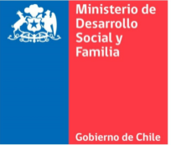
Calendarización
Proceso de Selección
Tercer Nivel Jerárquico
Jefe(a) de Gestión y Desarrollo de Personas

Fase | Fechas
Postulación
Difusión y Plazo de Postulación en www.empleospublicos.cl | 17/01/2022 al 28/01/2022
Selección
Proceso de Evaluación y Selección del Postulante | 31/01/2022 al 10/02/2022
Evaluación de Conocimientos Técnicos | 11/02/2022 al 17/02/2022
Evaluación Psicolaboral | 18/02/2022 al 03/03/2022
Valoración Global del Candidato (Entrevista Final) | 04/03/2022 al 17/03/2022
Finalización
Finalización Proceso | 18/03/2022 al 31/03/2022

